**Цель работы**

Научиться работать с ссылками Django, а также способом вывода информации на страницы.

**Практическая часть**

1. Создано 3 категории в проекте, которые будут отвечать за страницы сайта.

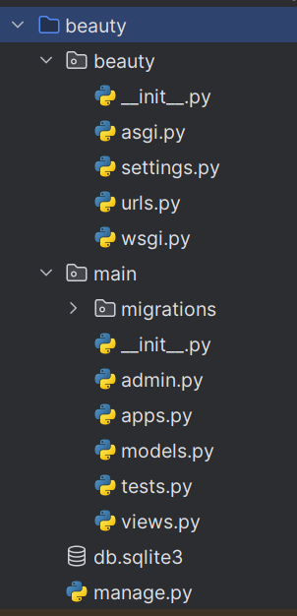

Рисунок 1 - Категории

1. Регистрация категории в файле settings.py и в INSTALLED_APPS прописана категория.

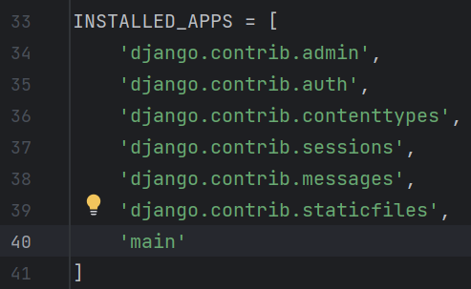

Рисунок 2 - Регистрация категории

1. Отслеживание различных переходов по страницам.
2. Добавление перехода на главную страницу.

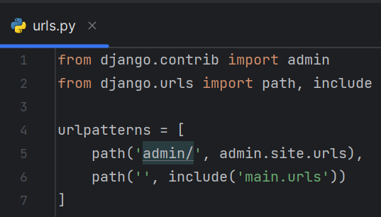

Рисунок 3 - Добавление перехода на главную страницу

1. Создание, в папке main, файла urls.py для срабатывания перехода

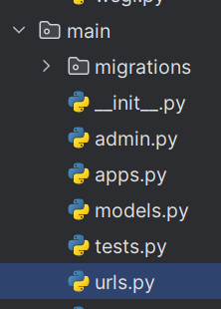

Рисунок 4 - urls.py в папке main

В созданном файле написано следующее:

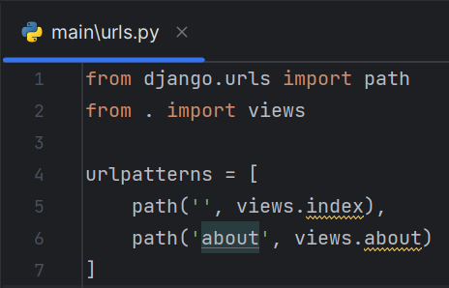

Рисунок 5 - Код файла urls.py

1. Написание функций для вывода информации, которые будут обрабатывать текст:

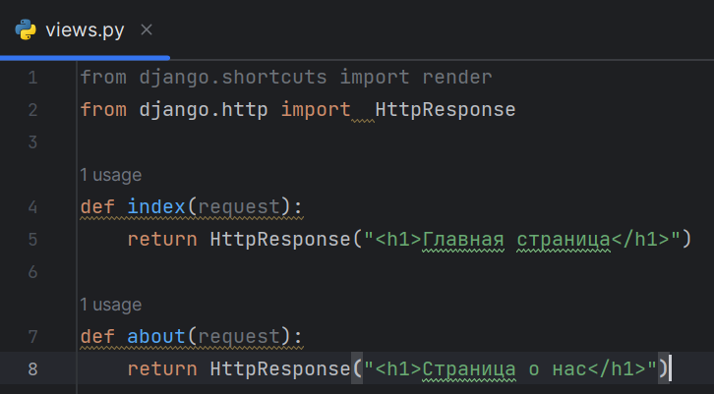

Рисунок 6 - Функции для вывода информации

1. Запуск проекта, проверка выполненной работы:

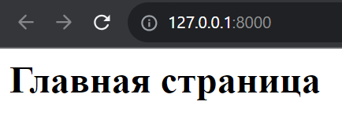

Рисунок 7 - Результат

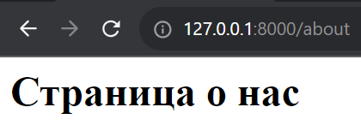

Рисунок 8 - Результат

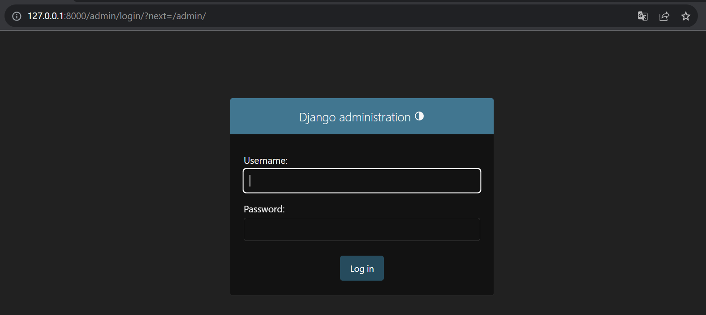

Рисунок 9 - Результат

**Вывод**

В ходе данной лабораторной работы получен опыт работы с ссылками Django, а также способом вывода информации на страницы.